全册综合测试题
一、单项选择(每小题只有一个最符合题意的选项。每小题2分,共36分)
1.中国团结14亿多人民,成功控制新冠肺炎疫情;实行精准脱贫战略,消除绝对贫困;实行积极的民族政策,推动各族人民和睦相处、和衷共济、和谐发展,少数民族群众的物质文化生活水平得到显著提高;建成世界上规模最大的社会保障体系;推进九年义务教育均衡发展……这些体现的宪法原则是 ( )
A.国家的一切权力属于人民
B.规范国家权力运行以保障公民权利
C.民主集中制原则
D.国家尊重和保障人权
2.习近平总书记指出,领导干部手中的权力都是党和人民赋予的,领导干部使用权力,使用得对不对,使用得好不好,当然要接受党和人民的监督。这表明 ( )
①国家权力的行使可以任性
②权力一定会产生腐败
③国家的一切权力属于人民
④必须加强对权力运行的监督
A.①③ B.①② C.②④ D.③④
3.《交警系统执勤执法记录仪使用管理规定》要求,交通警察在道路上执勤、查处交通违法行为、现场处理交通事故等时,应当佩戴、使用执法记录仪进行全程录音录像,连续、完整、客观、真实地记录执勤执法工作情况及相关证据。交警佩戴、使用执法记录仪 ( )
A.目的是维护交警的合法权利
B.能够让每一个公民都成为法治的自觉遵守者
C.能够确保交警公正审判,维护正义
D.能够规范交警执法行为,防范权力滥用
4.2021年12月4日是第八个国家宪法日。全国各地因地制宜,开展了一系列各具特色的宪法宣传周活动,使宪法融入日常生活、走进人民群众。这 ( )
A.有利于弘扬宪法精神,增强公民的宪法意识
B.表明尊重和保障人权是宪法的核心价值追求
C.是因为宪法规定了国家生活中的一切问题
D.有利于加强宪法监督,杜绝违宪行为的发生
5.2021年6月,铁岭市公安局新城分局与凡河新区劳动监察局共同举行集中返还拖欠农民工工资仪式。将在前期侦破的一起拒不支付报酬案件中,为农民工追回的107万元工资集中返还给247名农民工。这 ( )
①确保了农民工真正享有物质帮助权
②保障了公民的劳动权
③体现出行政机关全心全意为人民服务
④说明行政机关的工作人员要依法履行法律监督职责
A.③④ B.②③ C.①② D.①④
6.右面漫画警示我们 ( )
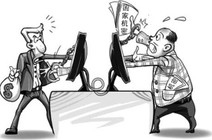
①要遵守宪法法律,保守国家秘密
②泄露国家机密,要承担民事责任
③知廉耻懂荣辱,有所为有所不为
④增强忧患意识,拒绝与境外交往
A.①② B.①③ C.②④ D.③④
7.2021年4月,国航CA8228航班起飞后,有乘客在机舱中声称“机上有炸弹”,随后该航班返航厦门高崎国际机场。经警方检查,未发现爆炸物,出警民警将该乘客带回公安局做进一步调查。该乘客的行为 ( )
①滥用权利,损害国家、集体的利益和其他公民合法的权利与自由
②割裂了权利与义务的关系,只享受了权利却没有履行义务
③没有按照法定的程序、活动方式、步骤和过程行使权利
④故意制造恐慌,扰乱正常的飞行秩序,是严重违法行为
A.②④ B.①③ C.①② D.③④
8.2021年全国“两会”期间,李克强总理在政府工作报告中提出,注重用改革和创新办法,助企纾困和激发活力并举,帮助受冲击最直接且量大面广的中小微企业和个体工商户渡难关。这表明 ( )
①税收已不再是国家财政收入的主要来源 ②中小微企业是国家市场主体、国民经济主导 ③政府科学宏观调控,激发市场主体的活力 ④政府全心全意为人民服务
A.①② B.②③ C.①④ D.③④
9.下表是小亮几位亲人的创收方式以及年收入的信息。对于表格信息,下列解读正确的是 ( )
成员 | 工作岗位(创收方式) | 年收入
爸爸 | 国有企业职工 | 约12万元
妈妈 | 私营企业技术骨干 | 约15万元
叔叔 | 经营家庭农场 | 约20万元
舅舅 | 因重度残疾无工作 | 政府低保1万余元
A.爸爸的收入是按管理要素分配所得
B.妈妈的收入是按知识要素分配获得
C.叔叔的收入是按资本要素分配所得
D.舅舅的收入是通过社会保障取得的收入
10.李克强总理在政府工作报告中指出,2020年我国国内生产总值超过100万亿元(人民币),增长23%。城镇新增就业1186万人,年末全国城镇调查失业率降到5.2%,居民消费价格上涨2.5%。从经济角度讲,这些成绩的取得得益于 ( )
①人民代表大会制度
②国有经济为主体、多种所有制经济共同发展
③按劳分配为主体、多种分配方式并存
④社会主义市场经济体制
A.③④ B.②④ C.①② D.②③
11.2021年3月,十三届全国人大四次会议表决通过了《关于国民经济和社会发展第十四个五年规划和2035年远景目标纲要》的决议。这表明 ( )
①人民代表大会制度是我国的根本政治制度 ②全国人民代表大会是我国的行政机关 ③全国人民代表大会行使最高决定权 ④全国人大依法决策是人民民主的真谛
A.①② B.①③ C.②③ D.③④
12.给下列信息概括的主题中,你认为最合适的是 ( )
信息一:人民通过民主选举选出代表,组成各级人民代表大会。
信息二:十三届全国人大四次会议听取和审议了政府工作报告。
信息三:某中学校长作为民主党派代表,参加贵州省政协会议。
信息四:某街道居委会进行换届选举工作,居民踊跃推举候选人。
A.我国政治制度 B.社会主义民主
C.基本经济制度 D.国家权力机关
13.2021年1月,河北省石家庄市藁城区新冠肺炎疫情形势严峻。为防控疫情,全区各级人大代表以身作则,发挥模范带头作用,并做好身边亲友的劝导和宣传工作,严防人员聚集,严防疫情传播,坚定做好疫情防控作战员、宣传员、服务员,为维护人民群众生命健康安全积极贡献人大力量。这反映出 ( )
①人大代表的高度责任感 ②全国人民代表大会是我国的根本政治制度 ③人大代表努力为人民服务,对人民负责 ④人大代表有权依法表决各项决定
A.①③ B.②④ C.③④ D.①②
14.学习《我国国家机构》这一课内容时,小晨绘制了下面图示,空白处①是我国的一个国家机关,它是 ( )
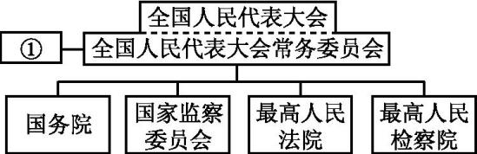
A.中国人民政治协商会议
B.中央人民政府
C.中国共产党中央委员会
D.中华人民共和国主席
15.2021年3月8日,最高人民检察院检察长在十三届全国人大四次会议上作的最高人民检察院工作报告中提到,一年来,全国检察机关受理的审查逮捕、审查起诉、申诉案件同比下降。主动履职的公益诉讼、诉讼监督案件同比上升。这体现了人民检察院 ( )
①行使国家审判权 ②行使监督、调查、处置职责 ③对刑事案件提起公诉 ④通过行使检察权,追诉犯罪
A.①② B.②③ C.①④ D.③④
16.姚某驾驶汽车从某校门前路段压黄实线掉头时,被正在执勤的交警拦截检查,姚某驾车顶撞,致交警受伤、警务通等执法装备损坏,姚某因涉嫌袭警罪被市公安局依法刑事拘留。该案件告诉我们 ( )
①交警公正执法的威严不容侵犯 ②交警面对违法行为时可以超越权限执法 ③违反交通法规,就要受到刑事处罚 ④社会生活有边界才有秩序,有底线才享自由
A.①② B.①④ C.②③ D.③④
17.2021年,某市发放各学段家庭经济困难学生助学金8000万元,办理大学生生源地助学信用贷款1亿元,资助500名困难职工子女、500名贫困残疾人家庭学生。这 ( )
①是社会文明进步的表现 ②明确规定了公民在法律面前一律平等 ③体现了不同情况差别对待 ④确保人人都有公平发展的机会
A.①② B.①③ C.②④ D.③④
18.通过国家集中带量采购,心脏冠脉支架(一种治疗心脏疾病的医疗器械)价格从均价1.3万元降至700元左右。国家集中“团购”心脏冠脉支架,进一步减轻群众医药费用负担,让群众得到更多实惠。这体现了 ( )
①党和政府坚持和保障公民医疗权利的公平 ②国家协调社会各方利益关系推动社会发展 ③我国医疗行业的问题只表现为价格的问题 ④我国已解决看病难、看病贵等所有问题
A.①② B.①③ C.②③ D.③④
二、简要回答(简明扼要,条理清楚。每小题6分,共12分)
19.观察漫画,回答问题。
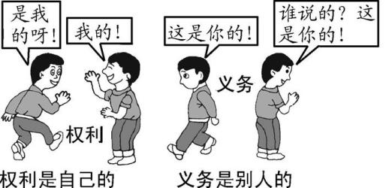
(1)请用一句话说明漫画中的人物应该增强的意识。(2分)

(2)根据漫画提示,运用所学知识,评析漫画中人物的行为。(4分)

20.“辣笔小球”终变“辣笔小囚”!阅读漫画,回答问题。
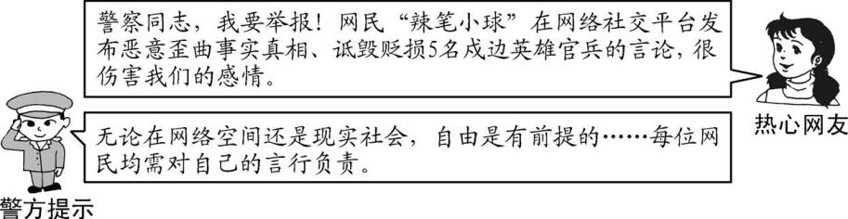
注:根据刑法和英雄烈士保护法,“辣笔小球”被警方以涉嫌寻衅滋事罪刑事拘留。最新修订的刑法修正案中,侮辱英烈名誉,最高可以判处三年有期徒刑。
(1)请从正义的角度评析热心网友的行为。(2分)

(2)运用“法治与自由”的知识,阐述你对“警方提示”的理解。(4分)

三、概括与评析(结合材料,自拟题目,运用所学知识进行多角度评论。12分)
21.结合材料,完成答题。
有些事可以做,有些事必须做,有些事不能做。
▲2021年3月4日,江西省村(社区)“两委”换届选举工作领导小组办公室印发了《关于认真做好2021年全省村(社区)妇联换届选举工作的通知》,全面启动了全省村(社区)妇联换届选举工作。省人大常委会副主任马志武要求,各地在开展村(居)民委员会换届选举工作过程中,要依法充分保障城乡居民民主权利,切实保障群众知情权、投票权,努力提高群众参与度。
▲许身报国抒壮志,风华正茂展新颜。2021年3月18日,怀着报效祖国的赤诚之心,赣州市1490名优秀青年身着戎装,胸戴红花,在亲人的欢送祝福下,带着家乡父老的祝福,带着报效祖国的豪情壮志,乘坐高铁离开赣州市,奔赴各自部队,踏上了当兵入伍的光荣旅程。
▲2021年2月19日,公安机关接到群众举报,网民“辣笔小球”在网络社交平台发布恶意歪曲事实真相、诋毁贬损5名卫国戍边英雄官兵的违法言论,造成极其恶劣的社会影响。南京市公安局高度重视,立即开展调查,于2月19日晚将发布违法言论的仇某某抓获。南京警方对仇某某以涉嫌寻衅滋事罪刑事拘留。
(1)拟题:运用所学知识,自拟一个体现材料主要内容的题目。(3分)
题目:
(2)评论:从不同的角度对上述材料进行分析评论。(每一角度3分,共9分)

四、探究与实践(紧扣题意,综合运用所学知识进行探究与实践。22小题8分,23小题12分,共20分)
22.【透过社会生活 明确宪法至上】
【生活看点】在2021年春节来临之际,为保证春节期间各项工作正常运转,确保群众度过一个温馨、祥和的节日,某区民政局积极履行基本民生保障职能,及时组织走访慰问,足额落实救助政策,畅通群众救助渠道,帮助困难群众度过欢乐祥和、健康安全的新春佳节。
(1)围绕上述材料,小智发表了自己的看法,请你将下面图片中①②处空缺的内容补充完整。(2分)
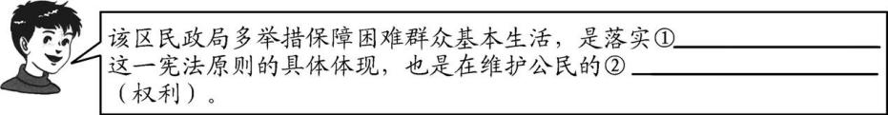
【新闻镜头】2021年3月17日,国务院在中南海举行宪法宣誓仪式。根据宪法和有关规定,2020年9月至2021年3月,国务院任命的29个部门和单位的36名负责人依法进行宪法宣誓。宣誓后,国务院总理李克强要求大家以责履誓、以行践诺。他要求,要坚持以习近平新时代中国特色社会主义思想为指导,依宪施政、依法行政。
(2)为什么国家机关工作人员要进行宪法宣誓?(4分)

【撰写解说词】
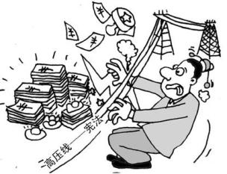
(3)请你运用所学知识为上述漫画撰写解说词。(2分)

23.材料一 江西要求各地要分业态差异化有序引导个体工商户复工复产。对疫情期间坚持营业的超市、便利店,督促其进一步恢复到正常经营状态,未开业的积极推动有序开业;对于卫生条件好、带动性强的餐饮住宿企业,指导其分批次恢复营业,多采取“无接触配送”“顾客门店自提”等经营模式,避免交叉感染;着重推动临街的便利店、社区超市、果蔬店等尽快安全有序开业;涉及人员聚集的文化娱乐、教育培训等行业,应结合实际适时明确复工复产时间;符合各地复工复产规定的个体工商户,无须批准即可依法依规开展经营活动。
(1)江西省积极推动复工复产,体现了我国实行怎样的基本经济制度?(2分)

材料二 复工复产政策出台后,小刚的家人陆续开始上班了。小刚的爸妈经营的家具厂正常营业了,小刚的姑姑是国家电网的正式员工,也开始正式上班了,小刚的爷爷受聘于一家超市,在做保安工作,每天登记出入人员信息和检测体温。
(2)请分析材料中的企业的经济成分。(4分)
企业 | 经济成分
小刚爸妈经营的家具厂 | 例:非公有制经济
国家电网
超市
材料三 2020年3月,赣州市深入开展“千名干部帮千企,防控疫情促生产”活动,推行帮扶联系常态化,推动规模以上工业企业、在建房屋建筑和市政基础设施工程3月底前产能全面恢复正常,3月中旬中小企业基本复工。商贸及其他服务业要尽快有序恢复(影剧院、KTV、网吧等封闭性的人员聚集场所暂缓)。项目建设要从全面复工复产转向形成更多实物工作量。国有企业、龙头骨干企业要开足马力生产。
(3)材料三体现赣州市对非公有制经济的发展持什么态度?国有企业为什么要“开足马力生产”?(6分)

答案
1.D [解析] 题干中的描述充分体现了我国关注民生问题,保障公民各方面权利,体现了尊重和保障人权的宪法原则,D符合题意;A、C不符合题意;B是宪法的核心价值追求,不符合题意。故选D。
2.D
3.D [解析] 题中是说要规范交警执法,交警要佩戴与使用执法记录仪,这主要是促进执法部门依法行政与依照法律进行执法,目的并不是维护交警的合法权益,A错误;这主要是针对执法者,尤其是对于交警执法的规范,并不能让每一个公民成为法治的自觉遵守者,B错误;交警属于执法部门,是行政机关的一部分,并不是司法机关,并不能进行审判,C错误;这有利于规范交警的执法行为,防范权力的滥用,D正确。故选D。
4.A [解析] 题干中的活动能够促进宪法实施,有序推进依宪治国,有利于弘扬宪法精神,增强公民的宪法意识,A正确;B错误,规范国家权力运行以保障公民权利是宪法的核心价值追求;C错误,宪法规定了国家生活中的根本问题;D错误,观点太绝对。故选A。
5.B [解析] 返还农民工工资属于保障公民的劳动权而不是物质帮助权,①错误,②正确。铁岭市公安局新城分局和凡河新区劳动监察局是国家行政机关,帮助农民工要回工资,属于为人民服务,③正确。行政机关不是法律监督机关,没有法律监督职责,④错误。故选B。
6.B
7.C [解析] 我国公民的权利和义务是统一的。题文中,乘客的行为割裂了权利与义务的关系,只享受了权利却没有履行义务,属于滥用权利,损害了国家、集体的利益和其他公民合法的权利与自由,①②正确;③与题意不符,排除;④错误,属于一般违法行为。故选C。
8.D [解析] 本题考查我国的经济制度。税收是国家财政收入的主要来源,取之于民,用之于民,①说法错误;中小微企业属于非公有制经济,国有经济是国民经济的主导力量,②说法错误;非公有制经济是社会主义市场经济的重要组成部分,政府工作报告中的内容体现了政府科学宏观调控,激发市场主体的活力,全心全意为人民服务,鼓励、支持和引导非公有制经济的发展,③④说法正确。故选D。
9.D
10.A [解析] 本题考查我国基本经济制度。在解答本题时,一定要注意设问的角度“经济角度”,①属于政治角度,排除。②说法是错误的,我国是公有制为主体、多种所有制经济共同发展的基本经济制度。③④都是我国的基本经济制度,都有利于促进我国经济的发展。故选A。
11.B [解析] 题干中《关于国民经济和社会发展第十四个五年规划和2035年远景目标纲要》的通过,体现了全国人民代表大会是国家最高权力机关,行使最高决定权,说明了人民代表大会制度是我国的根本政治制度,①③正确;②错误,全国人民代表大会是我国的权力机关,人民政府是我国的行政机关;④错误,有事好商量,众人的事情由众人商量,是人民民主的真谛。故选B。
12.A 13.A 14.D 15.D 16.B 17.B
18.A [解析] 题文中的举措体现了党和政府坚持和保障公民医疗权利的公平,国家协调社会各方利益关系推动社会发展,此举有利于维护社会的公平正义,①②正确;③④错误,“只表现”“已解决”的说法过于绝对。故选A。
19.(1)应增强义务意识,自觉履行法定义务。
(2)漫画中人物的行为是错误的。①权利与义务是统一的;②权利和义务是相互依存、相互促进的,权利的实现需要义务的履行,义务的履行促进权利的实现;③公民既是合法权利的享有者,又是法定义务的承担者;④我们要增强义务意识,自觉履行法定义务,法律要求做的必须去做,法律禁止做的坚决不做;等等。
20.(1)热心网友的行为是正确的。正义行为是有利于促进社会进步、维护公共利益的行为。“辣笔小球”亵渎英烈的行为会造成极其恶劣的社会影响,网友对这一不法行为通过报警的方式予以抵制,惩恶扬善,是一种正义的做法。
(2)无论在网络空间还是现实世界,自由都是法律之内的自由。法治与自由相互联系,不可分割。公民有言论自由的权利,但是在行使过程中需要采用合法的方式,不能损害国家、社会和他人的利益。“辣笔小球”在网上侮辱烈士,损害国家、他人的利益,伤害中国人民的爱国情感,造成不良社会影响,这种言论“自由”超越了法律,是不可取的。警方的提示,其实也是警示我们在网络世界要理性表达,用合法方式享受自由。
21.(1)题目如:《正确行使权利,自觉履行义务》《增强权利义务意识,做遵纪守法好公民》等。
(2)[例答]①从公民权利的角度:公民依法享有选举权和被选举权,公民的选举权和被选举权受法律保障。
②从履行法定义务的角度:依法履行公民义务,法律要求做的必须去做,法律禁止做的坚决不做。
③从依法行使权利的角度:任何权利都是有范围的。公民行使权利不能超越它本身的界限,不能滥用权利。公民在行使自由和权利的时候,不得损害国家的、社会的、集体的利益和其他公民的合法的自由和权利。
④从监督权的角度:公民依法享有监督权,公民行使监督权有助于国家机关及其工作人员依法行使权力,全心全意为人民服务。
⑤从权利与义务的关系的角度:权利义务相统一。公民的权利与义务相互依存、相互促进。权利的实现需要义务的履行,义务的履行促进权利的实现。我们不仅要增强权利意识,依法行使权利,而且要增强义务观念,自觉履行法定的义务。
⑥从违法与犯罪的角度:法律是最刚性的社会规则。不违法是人们行为的底线。无论是一般违法还是犯罪,都要承担法律责任。
22.(1)①尊重和保障人权 ②物质帮助权
(2)①宪法是国家的根本法,是治国安邦的总章程。②宪法规定了国家生活中带有全局性、根本性的问题,是国家立法活动的基础。③宪法具有最高的法律地位、法律权威和法律效力。④宪法是根本的活动准则。⑤这是增强国家机关工作人员的宪法意识、依法行政、维护宪法权威和尊严的需要。
(3)如:任何公民、社会组织和国家机关都必须以宪法法律为行为准则。一切组织和个人都必须维护宪法权威,捍卫宪法尊严,保证宪法实施,都不得有超越宪法法律的特权,一切违反宪法法律的行为都必须予以追究。(开放性试题,言之有理即可)
23.(1)我国坚持公有制为主体、多种所有制经济共同发展的基本经济制度。
(2)国家电网:公有制经济 超市:非公有制经济
(3)态度:毫不动摇鼓励、支持、引导非公有制经济发展。
原因:国有经济是国民经济的主导力量,控制着国民经济的命脉。

